智能阻断：

检测入侵行为 当某一IP来源入侵在检测时间区间内次数超过n次时，禁止改IP的访问m秒

配置：

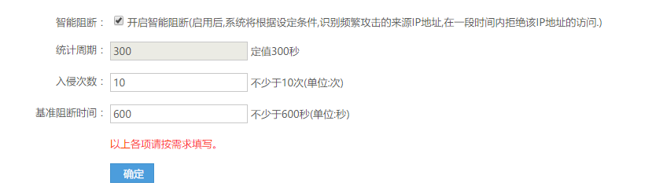

触发：

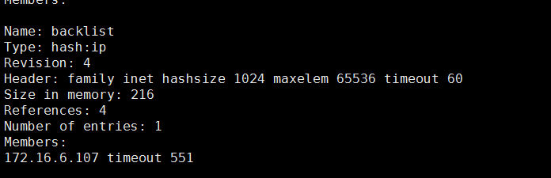

此时本机已无法再访问waf